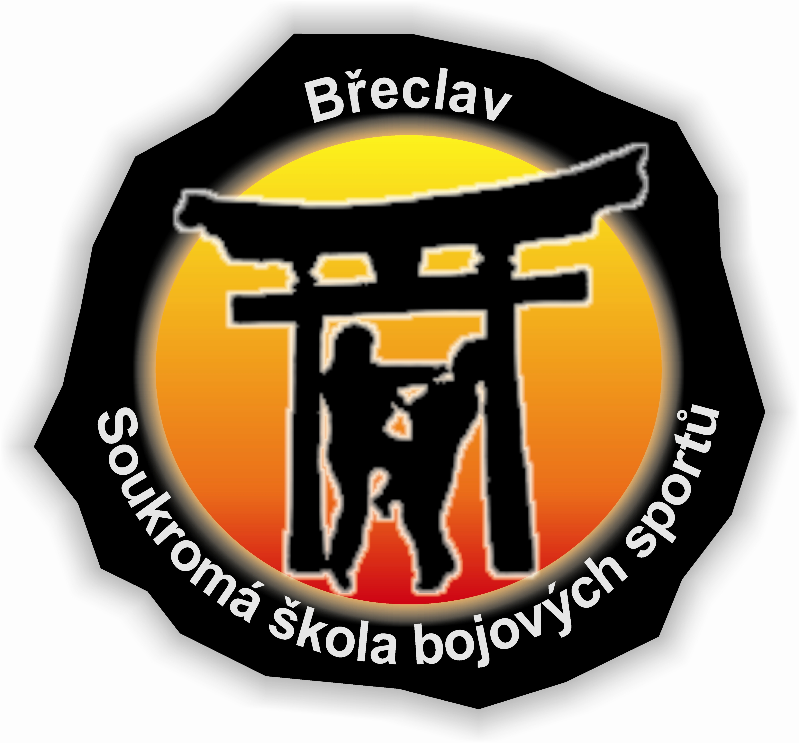
3.
Seminář školy bojových sportů

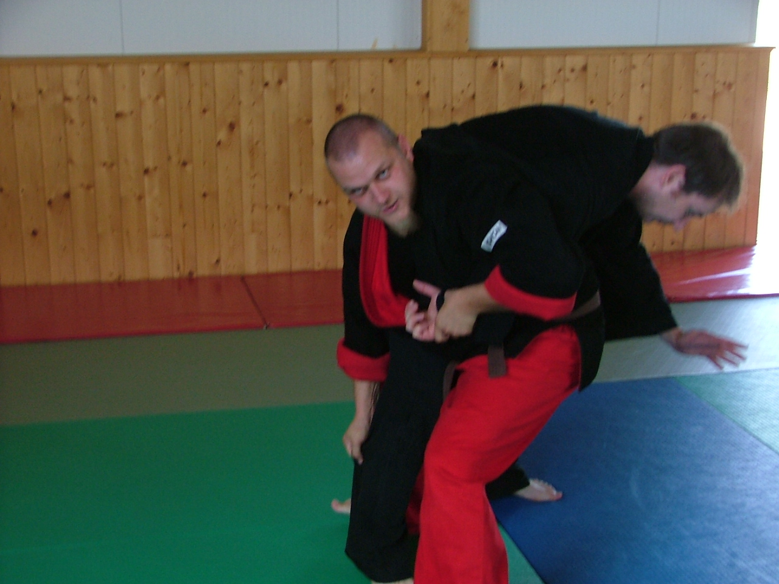

Kdy: Sobota - 24. listopadu 2007

Kde: Kostice - sokolovna, okres Břeclav

Instruktoři:

RNDr. Zdenek Minařík 3 dan HAKKORYU JU JUTSU

David Sýkora SYSTEMA RUSSIAN MARTIAL ART

Jak: 08:00 - 08:45 prezentace
08:45 - 09:00 rozcvička
09:00 - 12:00 trénink
12:00 - 15:00 oběd, individuální trénink
15:00 - 18:00 trénink

Cena za osobu 5OO,- Kč.

Všichni účastnici semináře cvičí na vlastní nebezpečí. Foto a video lze pořizovat pouze po předchozí domluvě s instruktorem. Účastníci semináře si stravu a cestovné hradí na vlastní náklady. Ubytování na tatami a návštěvu vinného sklípku nutno nahlásit předem. Rozpis jednotlivých tréninků bude upřesněn v úvodu semináře. Možnost večerní návštěvy vinného sklípku s malým občerstvením cena 200,-Kč!
Informace:
Bc. Radek Viktorin
tel:731210187
e-mail: viktorinr@centrum.cz
www.budobreclav.cz

